###### **Lokale Wedstrijdbepalingen**

##### voor Eenmansboten evenement 2021

**18 september 2021**

**op het Zuidlaardermeer**

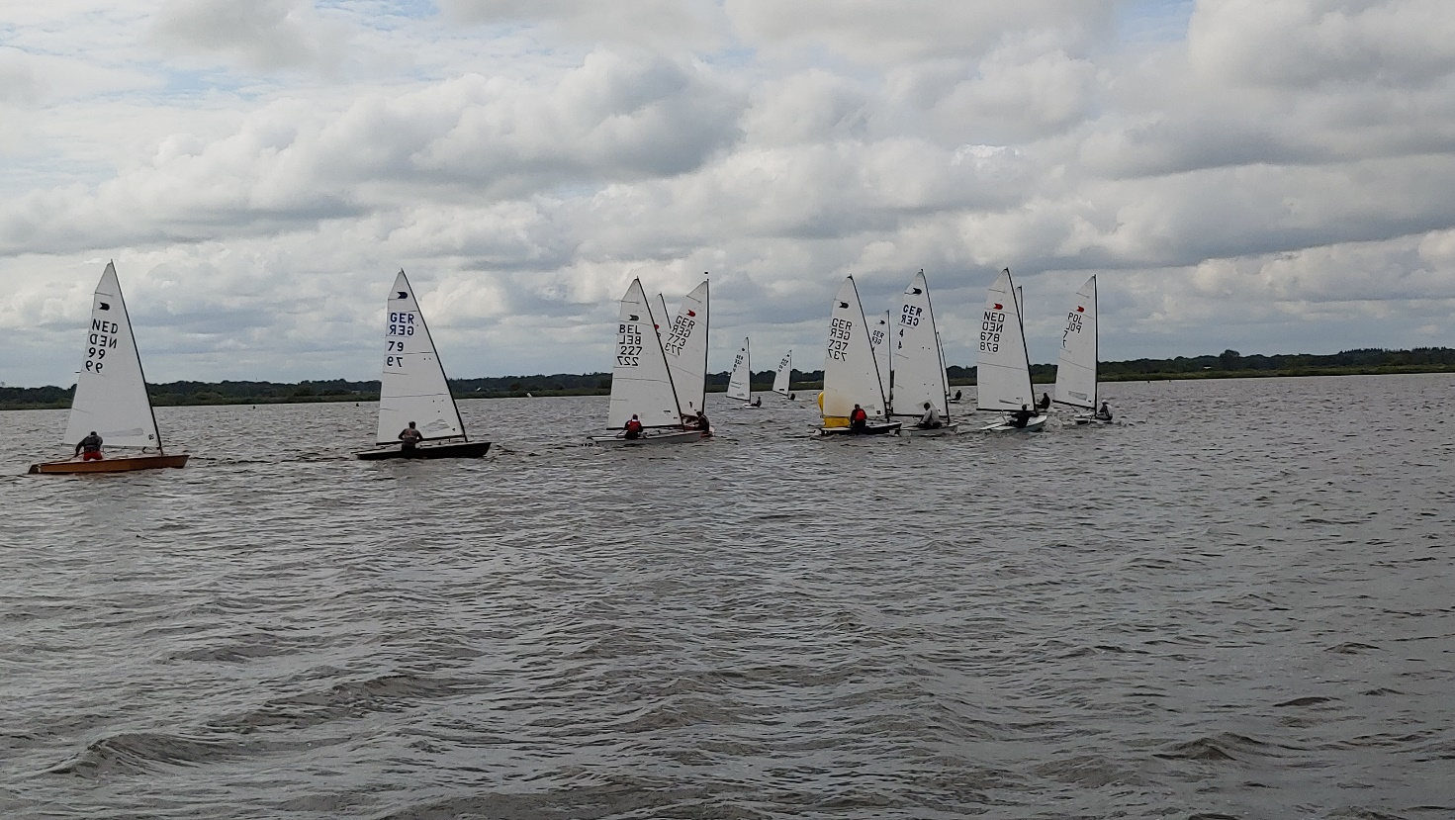



**Organiserende Autoriteiten:**

Zeilvereniging Zuidlaardermeer

**1.1 Leden Wedstrijdcomité:**

Harm Messchendorp ( Wedstrijdleider)

Rik Klok ( Vlaggen & scoring)

Rob Muste ( Vlaggen & scoring)

Roel Lahpor ( Boeienboot & resque )

Agnes ( Boeienboot & resque )

**1.2 Leden Protestcomité:**

Peter Nannenberg (voorzitter)

Hettie Adema

Geert Engberts

Rob Helder

**Informatiepost:**

Informatie kan worden verkregen bij het Geert de Vries Clubhuis (tel. 0598-322479).

**Lokale Wedstrijdbepalingen**

# 2. De van toepassing zijnde bepalingen

Tezamen met de Standaard Wedstrijdbepalingen (SWB), zoals in de RvW 2021-2024 vermeld als bepaling van het Watersportverbond Appendix S, inclusief alle wijzigingen en de bepalingen van het Watersportverbond, vormen deze Lokale Wedstrijdbepalingen (LWB) inclusief de bijlagen de Wedstrijdbepalingen voor het evenement conform regel 89.2 RvW.

# 3. De locatie van het wedstrijdkantoor

* 1. Het wedstrijdkantoor is gevestigd in het Geert de Vries Clubhuis van ZZ.
  2. Het wedstrijdkantoor is telefonisch bereikbaar via telefoonnummer 0598-322479.
  3. Op de dag van het evenement is het wedstrijdkantoor geopend vanaf 09.00 uur.
  4. De normale openingstijden zijn van 09.00 uur tot 17.00 uur

# 4. Wijzigingen op de Standaard Wedstrijdbepalingen

4.1 In de SWB, zoals in de RvW 2021-2024 omschreven als Bepaling van het Watersportverbond Appendix S – Standaard Wedstrijdbepalingen, dienen de volgende wijzigingen te worden aangebracht:

4.2 Het Wedstrijdcomité mag niet later dan 3 minuten voor het startsein een merkteken van de

startlijn verplaatsen. Dit wijzigt regel 27.2 RvW en is een aanvulling op regel 11 SWB.

4.3 Er wordt naar gestreefd de wedstrijden binnen 1 uur te beëindigen.

* + - 1. Het Lage Punten Scoresysteem, regel A4, is van toepassing conform regel 17.
      2. Individuele terugroep wijziging van regel 29.1 RvW, zie punt C2

4.5 Algemene terugroep wijziging van regel 29.2 RvW, zie punt C3

4.6 De positie van een merkteken mag door het wedstrijd comité worden gewijzigd zonder daarvan melding te maken als voorgeschreven in artikel 33, mits die verandering niet meer bedraagt dan 10 graden (naar bakboord of naar stuurboord) t.o.v. de oorspronkelijk te varen koers en het rak minder dan 500 meter langer of korter is geworden. Indien de wijziging van de baan groter is dan hierboven aangegeven, geldt artikel 33 onverkort.

# 5. Prijzen

* 1. De uitreiking van de prijzen zal op zaterdag zo spoedig mogelijk na de laatste wedstrijd (protestbehandeling voorbehouden) plaatsvinden in het Geert de Vries clubhuis van ZZ.

**.**

5.2 Het aantal prijzen is afhankelijk van het aantal ingeschreven deelnemers.

1-3 deelnemers 1 prijs

4-6 deelnemers 2 prijzen

7-9 deelnemers 3 prijzen

10-12 deelnemers 4 prijzen

13 of meer deelnemers 5 prijzen

Bijlage A: Het Wedstrijdgebied

A1 Het wedstrijdgebied wordt gevormd door het noordelijk deel van het Zuidlaardermeer.

A2 Het wedstrijdgebied is aangegeven op de baankaart. (sticker op aanvraag verkrijgbaar)

Bijlage B: Banen en merktekens

**B1. De banen**

De wedstrijden worden gevaren op de Olympische-baan.

Het baansein is een wit bord met een zwarte Romeinse cijfer.

**B2. De merktekens**

B2.1 De merktekens van de baan zijn **oranje**  **boeien.**

B2.2 Het vervangende merkteken is een ongenummerde oranje boei. Dit wijzigt regel 34(b) RvW. In afwijking van de Wedstrijdseinen RvW worden geen geluidseinen gegeven bij dit merkteken.

B2.3 De merktekens van de start­lijn zijn **Gele boeien**.

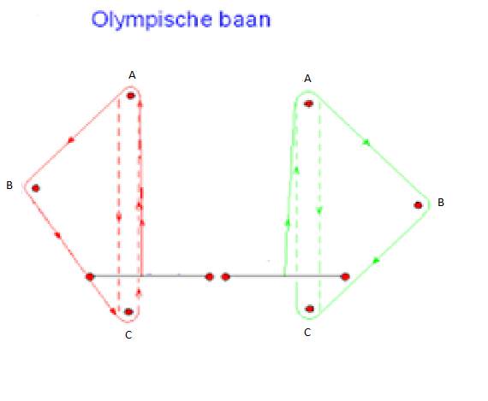B2.4 De te zeilen banen zijn onderstaand aangegeven:

B2.5 De finishlijn en startlijn is dezelfde positie, het betreft dezelfde merktekens als de startlijn. **Gele boeien.**

Baan I A-B-C-A-C-fin.

Baan II A-B-C-A-C-A-B-C-fin.

Baan III A-B-C-A-C-A-B-C-A-C-fin.

Baan IV A-B-C-A-C-A-B-C-A-C-A-B-C-fin.

Bijlage C: Startprocedure en Startrooster

**C1. De startprocedure.**

In afwijking van regel 26 RvW zal het waarschuwingssein bestaan uit het klassensein en vlag “W”. Wanneer het waarschuwingssein samenvalt met het startsein van een klasse is het neerhalen van vlag “W” het visuele waarschuwingssein en tevens startsein.

**Waarschuwingssein (5 minuten sein)**

Vijf minuten voor de start wordt één hoornstoot gegeven, wordt vlag “W” gehesen en het klassensein getoond.

**Voorbereidingssein (4 minuten sein)**

Vier minuten voor de start wordt één geluidssignaal gegeven en Vlag “P” (blauwe vlag met wit blok) of vlag “I” (gele vlag met zwarte stip) of de zwarte vlag getoond.

**1-minuut sein**

Eén geluidssignaal waarbij vlag “P” (of de “I”vlag of de Zwarte vlag) wordt weggenomen.

**Start**

Eén geluidssignaal en vlag “W” wordt weggenomen.

**C2. Individuele terugroep**

Bij een individuele terugroep wordt vlag “X” getoond en worden ***herhaalde*** geluidssignalen gegeven.

**C3. Algemene Terugroep**

De nieuwe starttijd bij een algemene terugroep is 5 minuten na de ongeldig verklaarde start. Dit wijzigt regel 29.2 RvW. Het startschema zoals aangegeven in Bijlage C zal altijd worden gehandhaafd.

Het strijken van vlag “W” voor de ongeldig verklaarde start geldt in dit geval als visueel nieuw waarschuwingssein. De EV-wimpel wordt, tegelijk met het nieuwe 1-minuutsein, gestreken. Dit wijzigt regel 29.2 RvW en Wedstrijdseinen RvW.

**C4. Het Startrooster.**

Er zijn 5 wedstrijden geprogrammeerd.

Zaterdag is de eerste start om **11.00 uur**. Overige starttijden worden op het mededelingenbord bekend gemaakt.

C4.1 Het klassensein is een wit bord met een zwarte letter. Zie mededeling bord

**Voorlopig: Zie het mededeling bord voor de definitieve startrooster en klassen sein!**

Klassen sein klasse Zaterdag Zaterdag Zaterdag Zaterdag

**1ste start 2de en 3de start 4de start 5de start**

A O-jol 11.00 13.30 10.00 doorstart

B Finn 11.05 + 5 min. + 5 min. + 5 min.

C Laser 11.10 + 5 min. + 5 min. +5 min.

D Optimist 11.15 e.t.c e.t.c etc.

EReserve 11.20 e.t.c e.t.c etc.

F Reserve 11.25 e.t.c e.t.c etc.

# *C5. Het Protest.*

# Bij het finishen moet de protesten direct bekend worden gemaakt bij het wedstrijdcomité.

**OVERIGE MEDEDELINGEN (geen onderdeel van de LWB)**

Ligplaatsen boten/trailers

* Geen auto’s op het terrein van de Zeilvereniging Zuidlaardermeer.
* Ligplaats optimisten: aan achterzijde clubhuis (bij ligplaats Startschip).
* Losse wegtrailers dienen te worden gestald langs de rijbaan aan de aangegeven zijde buiten het terrein van de Zeilvereniging Zuidlaardermeer.
* Op het terrein van Zeilvereniging Zuidlaardermeer is een trailerhelling en een kraan aanwezig. Gebruik van de kraan geschiedt voor eigen risico.